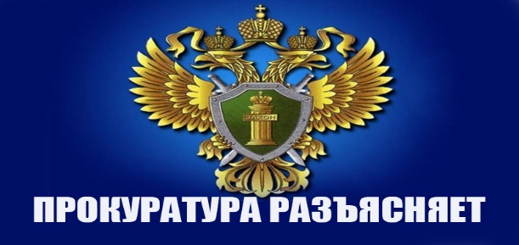

Зиминская межрайонная прокуратура разъясняет

«Ответственность за незаконную заготовку дров.»

Зиминской межрайонной прокуратурой по итогам 2021 года и текущего периода 2022 года при анализе преступлений, совершенных в лесопромышленном комплексе на поднадзорной территории установлено, что практически все незаконные рубки совершены населением в целях заготовки дров без наличия разрешительных документов.
Вместе с тем, по сведениям ТУ МЛК Иркутской области по Зиминскому лесничеству заявление о предоставлении документов на заготовку дровяной древесины, разрешается в день обращения гражданина.
Место заготовки древесины определено Зиминским лесничеством с учетом наличия и особенности лесных насаждений, произрастающих на территории Зиминского района и подлежащих заготовке в качестве дровяной.
При наличии разрешительного документа, заготовка древесины в лесных массивах на усмотрение граждан, ЗАПРЕЩЕНА!
Лесные насаждения, расположенные вблизи населенных пунктов, как правило относятся к категории защитных, ущерб за незаконную рубку которых исчисляется в 50 кратном размере, действующим законодательством заготовка древесины в указанных лесах запрещена.
Зачастую в ходе расследования уголовных дел, подозреваемые указывают на заготовку сухостойных, так называемых «мертвых» деревьев ссылаясь на отсутствие коры, пожелтение хвои, листьев и т.д.
Вместе с тем, указанные признаки не всегда свидетельствуют о прекращении роста дерева. При осмотре места происшествия, специалистом лесничества проверяется состояние дерева до момента незаконной рубки, устанавливается размер причиненного ущерба.
Совершая незаконную рубку необходимо помнить о наличии в Уголовном кодексе Российской Федерации статьи 260, которой предусмотрена уголовная ответственность в виде штрафа до трех миллионов рублей, принудительные работы и лишение свободы сроком до семи лет.

Заместитель межрайонного прокурора

советник юстиции

Т.М. Худченко

